МИНИСТЕРСТВО ОБРАЗОВАНИЯ И НАУКИ ДНР

ДОНЕЦКИЙ НАЦИОНАЛЬНЫЙ ТЕХНИЧЕСКИЙ УНИВЕРСИТЕТ

Кафедра ПИ им. Л.П. Фельдмана

Лабораторная работа №5

Тема: Разработка ручной документации

Курс: Профессиональная практика программной инженерии

Выполнил

Сырых А.С.

Проверил

Ищенко А. П.

Донецк 2022

Задание к лабораторной работе

1. Изучить ранее созданное описание модулей разрабатываемого проекта.
2. Составить руководство пользователя в формате hta (не менее 10 пунктов).
3. Составить руководство программиста в формате chm (не менее 10 пунктов).
4. Составить отчет и закоммитить в репозиторий.

Руководство пользователя в формате hta

<!DOCTYPE html>  
<html xmlns="http://www.w3.org/1999/xhtml" lang="ru" xml:lang="ru">  
<head>  
 <hta:application id="user_documentation"  
 border="bold"  
 borderstyle="complex"/>  
 <meta charset="utf-8" />  
 <meta name="generator" content="pandoc" />  
 <meta name="viewport" content="width=device-width, initial-scale=1.0, user-scalable=yes" />  
 <title>Руководство пользователя VR Engine</title>  
 <style>  
 html {  
 line-height: 1.5;  
 font-family: Georgia, serif;  
 font-size: 20px;  
 color: #1a1a1a;  
 background-color: #fdfdfd;  
 }  
 body {  
 margin: 0 auto;  
 max-width: 36em;  
 padding-left: 50px;  
 padding-right: 50px;  
 padding-top: 50px;  
 padding-bottom: 50px;  
 hyphens: auto;  
 word-wrap: break-word;  
 text-rendering: optimizeLegibility;  
 font-kerning: normal;  
 }  
 @media (max-width: 600px) {  
 body {  
 font-size: 0.9em;  
 padding: 1em;  
 }  
 }  
 @media print {  
 body {  
 background-color: transparent;  
 color: black;  
 font-size: 12pt;  
 }  
 p, h2, h3 {  
 orphans: 3;  
 widows: 3;  
 }  
 h2, h3, h4 {  
 page-break-after: avoid;  
 }  
 }  
 p {  
 margin: 1em 0;  
 }  
 a {  
 color: #1a1a1a;  
 }  
 a:visited {  
 color: #1a1a1a;  
 }  
 img {  
 max-width: 100%;  
 }  
 h1, h2, h3, h4, h5, h6 {  
 margin-top: 1.4em;  
 }  
 h5, h6 {  
 font-size: 1em;  
 font-style: italic;  
 }  
 h6 {  
 font-weight: normal;  
 }  
 ol, ul {  
 padding-left: 1.7em;  
 margin-top: 1em;  
 }  
 li > ol, li > ul {  
 margin-top: 0;  
 }  
 blockquote {  
 margin: 1em 0 1em 1.7em;  
 padding-left: 1em;  
 border-left: 2px solid #e6e6e6;  
 color: #606060;  
 }  
 code {  
 font-family: Menlo, Monaco, 'Lucida Console', Consolas, monospace;  
 font-size: 85%;  
 margin: 0;  
 }  
 pre {  
 margin: 1em 0;  
 overflow: auto;  
 }  
 pre code {  
 padding: 0;  
 overflow: visible;  
 }  
 ***.sourceCode*** {  
 background-color: transparent;  
 overflow: visible;  
 }  
 hr {  
 background-color: #1a1a1a;  
 border: none;  
 height: 1px;  
 margin: 1em 0;  
 }  
 table {  
 margin: 1em 0;  
 border-collapse: collapse;  
 width: 100%;  
 overflow-x: auto;  
 display: block;  
 font-variant-numeric: lining-nums tabular-nums;  
 }  
 table caption {  
 margin-bottom: 0.75em;  
 }  
 tbody {  
 margin-top: 0.5em;  
 border-top: 1px solid #1a1a1a;  
 border-bottom: 1px solid #1a1a1a;  
 }  
 th {  
 border-top: 1px solid #1a1a1a;  
 padding: 0.25em 0.5em 0.25em 0.5em;  
 }  
 td {  
 padding: 0.125em 0.5em 0.25em 0.5em;  
 }  
 header {  
 margin-bottom: 4em;  
 text-align: center;  
 }  
 ***#TOC*** li {  
 list-style: none;  
 }  
 ***#TOC*** a:not(:hover) {  
 text-decoration: none;  
 }  
 code{white-space: pre-wrap;}  
 span***.smallcaps***{font-variant: small-caps;}  
 span***.underline***{text-decoration: underline;}  
 div***.column***{display: inline-block; vertical-align: top; width: 50%;}  
 div***.hanging-indent***{margin-left: 1.5em; text-indent: -1.5em;}  
 ul***.task-list***{list-style: none;}  
 ***.display.math***{display: block; text-align: center; margin: 0.5rem auto;}  
 </style>  
 <!--[if lt IE 9]>  
 <script src="//cdnjs.cloudflare.com/ajax/libs/html5shiv/3.7.3/html5shiv-printshiv.min.js"></script>  
 <![endif]-->  
</head>  
<body>  
<h1 id="vr-engine">Руководство пользователя VR-Engine</h1>  
<p><strong>VR Engine</strong> – это программный комплекс, который упрощает разработку игр, предоставляя вам набор необходимых для разработки инструментов. Обобщённо говоря, данный продукт ответственен за организацию и поведение игровых объектов, а также за их отображение на экране. Ваша же задача – выбрать, как они будут выглядеть и как себя вести. Для этого движок предоставит вам возможность создавать и удалять объекты, задавать их параметры, добавлять логику и управлять ресурсами. Данный игровой движок разработан с целью упрощения создания ПО и игр для VR/AR.</p>  
<h2 id="модули-которые-предоставляет-vr-engine">1 Модули, которые предоставляет VR Engine:</h2>  
<ul>  
<li>Система частиц;</li>  
<li>Редактор местности;</li>  
<li>Модуль редактирования звуковых дорожек и вызывающих их событий;</li>  
<li>Модуль отображения и взаимодействия со сценой в реальном времени;</li>  
<li>Модуль шейдера;</li>  
<li>Модуль диалоговых окон;</li>  
<li>Редактор написания кода.</li>  
</ul>  
<h3 id="модуль-шейдера">1.1 Модуль шейдера</h3>  
<p>Программы, работающие с трёхмерной графикой и видео (игры, GIS, CAD, CAM и др.), используют шейдеры для определения параметров геометрических объектов или изображения, для изменения изображения (для создания эффектов сдвига, отражения, преломления, затемнения с учётом заданных параметров поглощения и рассеяния света, для наложения текстур на геометрические объекты и др.).</p>  
<h3 id="модуль-отображения-и-взаимодействия-со-сценой">1.2 Модуль отображения и взаимодействия со сценой</h3>  
<p>Модуль отображения и взаимодействия со сценой является интерфейсом пользователя и через взаимодействие с ним нажатием горячих клавиш и кнопок мыши можно вызвать методы модуля шейдера, которые перерисуют изображение на сцене. Также на нее можно добавлять объекты, изменять, перемещать и прочее.</p>  
<h3 id="модуль-воспроизведения-звука">1.3 Модуль воспроизведения звука</h3>  
<p>Модуль воспроизведения звука представляет собой пользовательский интерфейс для добавления звуковых дорожек в создаваемый проект, их изменения, удаления и пр.</p>  
<h3 id="редактор-местности">1.4 Редактор местности</h3>  
<p>Редактор местности представляет собой удобный инструмент для быстрого создания рельефа карты, ее высот, добавление объектов и их генерацию. Система уровней представляет собой интерфейс для удобного создания карт (уровней) проекта, их изменения в сцене, удобное переключение уровней между собой (осуществление навигации по проекту).</p>  
<h3 id="система-частиц">1.5 Система частиц</h3>  
<p>Система частиц – используемый в компьютерной графике способ представления объектов, не имеющих чётких геометрических границ (различные облака, туманности, взрывы, струи пара, шлейфы от ракет, дым, снег, дождь и т. п.). Системы частиц могут быть реализованы как в двумерной, так и в трёхмерной графике.</p>  
<h3 id="модуль-диалоговых-окон">1.6 Модуль диалоговых окон</h3>  
<p>Модуль диалоговых окон – это инструмент для добавления в игру различных панелей элементов (главных и второстепенных меню, настроек графики и персонажа, всплывающих подсказок во время прохождения игры, карты местности и пр.).</p>  
<h3 id="редактор-написания-кода">1.7 Редактор написания кода</h3>  
<p>Редактор написания кода представляет собой модуль, в котором описывается основная логика приложения, которую нельзя реализовать с помощью ранее описанных инструментов. Это вызов от элементов меню, изменения показателей игрока в зависимости от его действий и их отображение в соответствующем диалоговом окне или изменения звуковой дорожки в зависимости от ситуации, с которой столкнулся игрок и пр.</p>  
<h2 id="сценарии-использования">2 Сценарии использования</h2>  
<h3 id="environment-artist"><em>2.1 Environment artist</em></h3>  
<p>Данный продукт может использоваться для создания любого рельефа, иерархии карт, процедурной генерации местности с помощью удобного инструментария редактора местности terrain_editor.</p>  
<h3 id="artist"><em>2.2 3D-artist</em></h3> <p> Данный продукт может использоваться для необычной и современной презентации своих проектов. Например, перенос 3D-модели в Blender на сцену VR Engine.  
 С помощью интуитивно-понятного интерфейса, похожего на аналоги, человек без особого технического образования может добавить свои файлы, выбрать интересующий шаблон сцены, освещения и получить за короткий срок готовую VR-презентацию своего продукта и добавить себе в портфолио.</p>  
 <h3 id="programmer"><em>2.3 Software Programmer</em></h3>  
 <p>Данный вид пользователя может разрабатывать более уникальные продукты на основе шаблонов или на чистом ЯП. Добавлять новые модули проектирования, утилиты для упрощения работы и пр.</p>  
 <h3 id="vfx-designer"><em>2.4 VFX-designer</em></h3> <p> Художник по визуальным эффектам может использовать данный продукт для создания спецэффектов, настройки и доработки существующих шаблонов эффектов, частиц с помощью модуля <em>Particle_system</em>.</p>  
<h2 id="documentation">3 Подробное руководство по модулям</h2>  
 <h3 id="level"> 3.1 Редактор Уровня</h3>  
 <p>Редактор уровней предоставляет весь основной функционал для проектирования и создания уровней в проекте. В данном редакторе вы можете просмотривать, редактировать и создавать уровни располагая на нем объекты, а так же манипулируя ими и изменяя их свойства.</p>  
 <p><img src="media/image1.jpeg" style="width:6.49653in;height:3.46875in" alt="Редактор Уровня" /></p>  
 <p>Все сцены, которые вы создаете в VR Engine, интерпритируются как Уровни. Под данным словом вы можете представлять себе 3х-мерное окружение, в котором игрок существует и взаимодействует с данным миром. Всё, что помещено на Уровень, будь то модель, персонаж, источник света, называются Объект (Actor). Техническим языком, Объектом определяется всё в движке, что имеет позицию, поворот и маштаб.</p>  
 <p>Процесс создания уровней состоит, в основном, из расположения различных объектов на сцену. Это могут быть обычные декорации из Мешей, источников света и так далее. Так же на уровне могут располагаться игроки, автомобили, частицы и все, что можно увидеть глазами.</p>  
 <h4><strong>3.1.1 Стандартный интерфейс</strong></h4>  
 <p><img src="media/image2.jpeg" style="width:6.49653in;height:3.47847in" alt="Интерфейс редактора уровней" /></p>  
 <p>Поскольку интерфейс редактора очень гибок и позволяет изменять количество и расположение панелей, внизу можно найти список панелей по умолчанию.</p>  
 <ul>  
 <li>Панель вкладок и Меню</li>  
 <li>Тулбар</li>  
 <li>Modes</li>  
 <li>Контент Браузер</li>  
 <li>Вьюпорты(По умолчанию развернут режим перспективы)</li>  
 <li>Scene Outliner</li>  
 <li>Details</li>  
 </ul>  
 <h4><strong>3.1.2 Панель вкладок</strong></h4>  
 <p>Панель вкладок находится вверху основного окна и отображает единственную вкладку с названием открытого уровня. Вкладки остальных окон могут быть помещены на данную панель для более удобной навигации между разными редакторами. Панель имеет сходство с панелью вкладок в веб браузере.</p>  
 <p>Имя вкладок отображают название открытого уровня или редактируемого ассета, в случае, если вкладка принадлежит другому окну.</p>  
 <p>Справа на панеле вкладок отображается название проекта, в котором производится работа в текущий момент.</p>  
 <h4><strong>3.1.3 Меню</strong></h4>  
 <p><img src="media/image3.jpeg" style="width:6.49653in;height:0.17222in" alt="Меню" /></p>  
 <p>Панель меню может выглядеть знакомо для всех, кто работал с Windows программами ранее. Данное меню предоставляет доступ к самым основным инструментам и командам в редакторе.</p>  
 <p>Справа находится текстовое поле для ввода консольных команд, которые может распознать редактор. Поле имеет авто-заполняющую функцию, которая будет предлагать вам список всех команд, которые совпадают с введенными данными.</p>  
 <h4><strong>3.1.4 Toolbar</strong></h4>  
 <p><img src="media/image4.jpeg" style="width:6.49653in;height:0.73056in" alt="Тулбар" /></p>  
 <p>Тулбар, или панель инструментов, как и в многих программах, предоставляет основной набор операций, которые используются чаще всего в процессе работы.</p>  
 <h4><strong>3.1.5 Вьюпорт</strong></h4>  
 <p><img src="media/image5.jpeg" style="width:6.49653in;height:5.54028in" alt="Вьюпорты" /></p>  
 <p>Вьюпорт – панель, где вы просматривайте и редактируете ваш уровнь напрямую.</p>  
 <p>Панель содержит в себе несколько вьюпортов, которые могут быть скрыты или раскрыты, в случае, если вам нужны будут ортографические виды, для манипулирования объектами.</p>  
 <h4><strong>3.1.6 Details</strong></h4>  
 <p><img src="media/image6.jpeg" style="width:3.96875in;height:5.0625in" alt="Панель Details" /></p>  
 <p>Панель деталей дает доступ к подробным настройкам выбранного объекта во вьюпорте. Она содержит настройки трансофрмации объектов, мобильности, дополнительные настройки мешей, а так же быстрый доступ на создание функциональности выбранного объекта. Так же панель дает возможность просмотреть материалы, а так же и изменить из прямо во вьюпорте.</p>  
 <h4><strong>3.1.7 Modes</strong></h4>  
 <p><img src="media/image7.jpeg" style="width:4.40625in;height:3.44792in" alt="Панель Modes" /></p>  
 <p>Панель Modes используется для вызова на сцену основных объектов, которые предназначаются для каких-либо служебных целей. Например, это могут быть БСП браши для проектировки уровня, источники освещения, для создания света или начальная точка для персонажа. Так же панель Modes позволяет создавать ландшафт и растительность на вашем уровне.</p>  
 <p>Modes имеет несколько вкладок, которые активируют различные режимы для создания нужных типов объектов.</p>  
 <h4><strong>3.1.8 Scene Outliner</strong></h4>  
 <p><img src="media/image13.jpeg" style="width:4.25in;height:3.3125in" alt="Scene Outliner" /></p>  
 <p>Scene Outliner отображает список всех объектов на вашем уровне в древовидной системе(Для групп). Объекты могут быть вызваны через данную панель. Вы также можете использовать выпадающее меню Info, что бы отобразить дополнительные колонки информации об объектах.</p>  
 <h4><strong>3.1.9 Layers</strong></h4>  
 <p><img src="media/image14.jpeg" style="width:3.97917in;height:1.42708in" alt="Layers панель" /></p>  
 <p>Панель Слоев(Layers) позволяет вам организовывать вашу сцену, путем добавления слоев.</p>  
 <p>Слои предоставляют возможность быстрого выделения, также как и контроль отображения групп объектов. Вы можете использовать слои для быстрого отключения ненужной геометрии, с которой вы не работаете в данный момент. Например вы работаете со зданием, которое имеет много этажей. Путем назначения этажей на отдельные слои, вы можете временно отключить их, что бы они не мешали вам, пока вы работаете над одним этажом.</p>  
   
</body>  
</html>

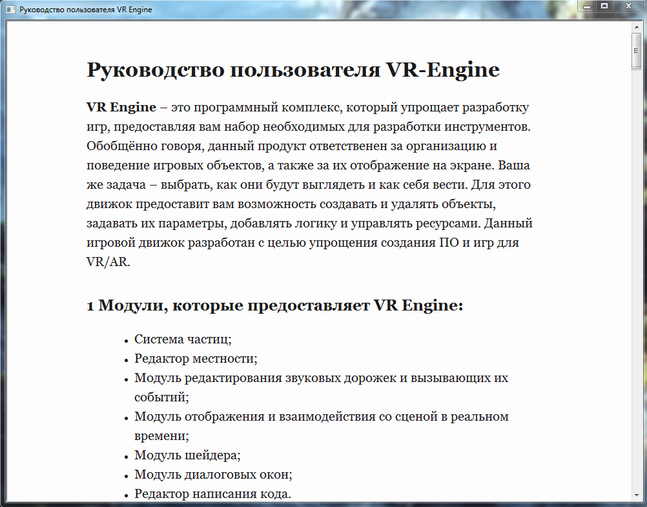

Рисунок 1 – Руководство пользователя при открытии файла .hta

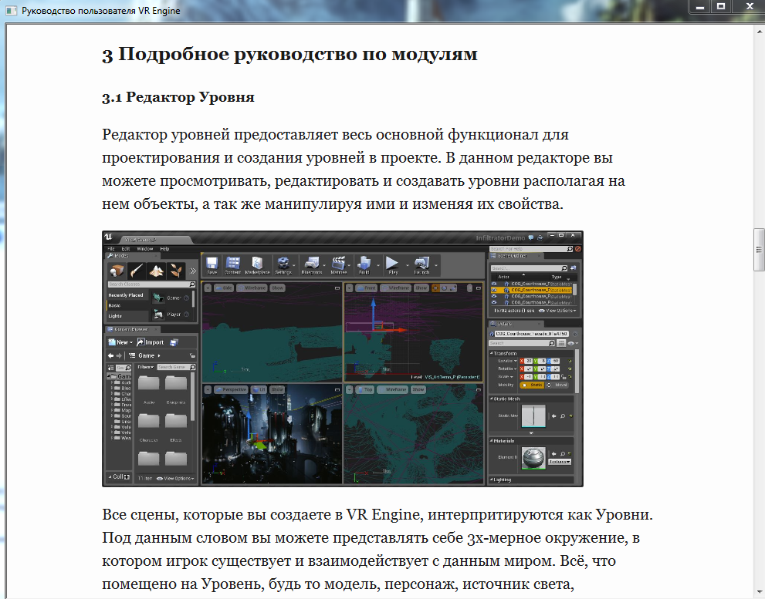

Рисунок 2 – Руководство пользователя часть 2Руководство программиста в формате chm

Справка в формате chm выполнялась в HTML Help WorkShop. Было создано 7 html файлов: scene.html, camera.html, dialog_editor.html, particle_system.html, sound_system.html, terrain_editor.html, code_editor.html, где уже конкретно описан код выбранного класса. Основным файлом является Руководство программиста.chm.

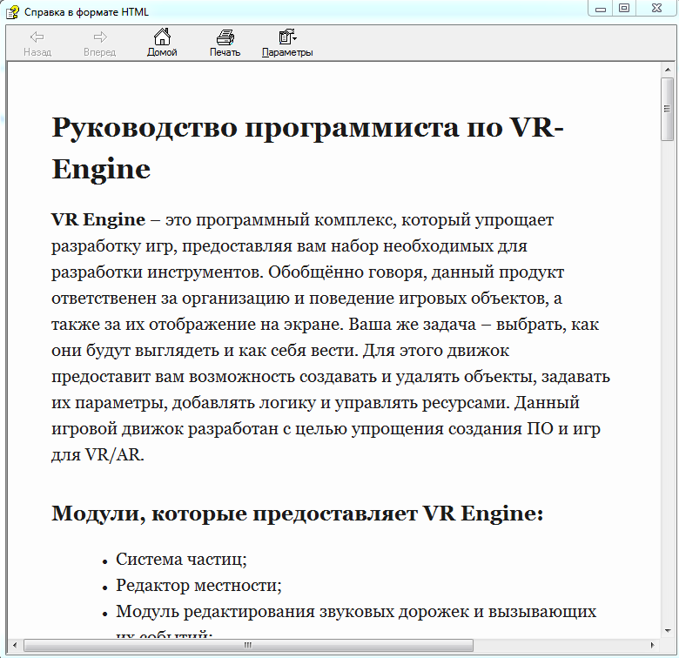

Рисунок 3 – Руководство программиста главная страница

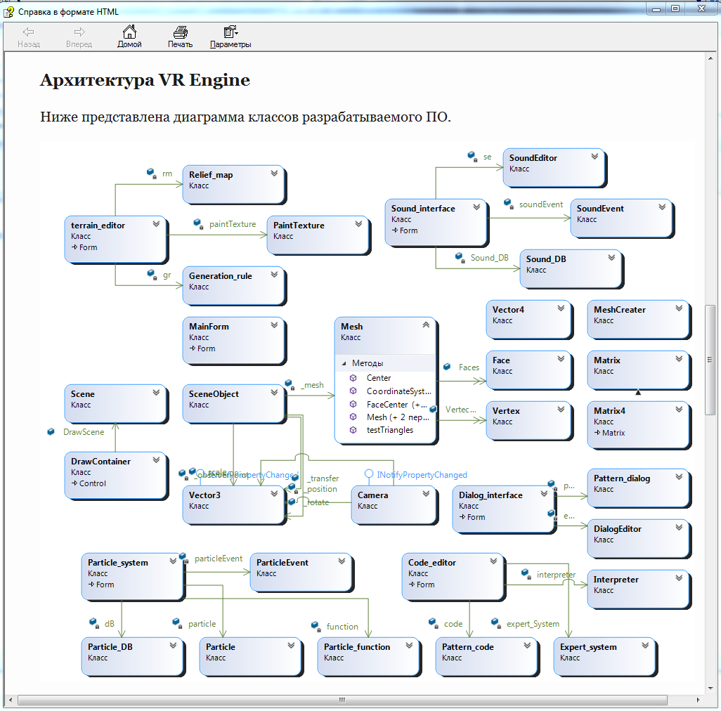

Рисунок 4 – Руководство программиста (добавление изображения) и описание архитектуры

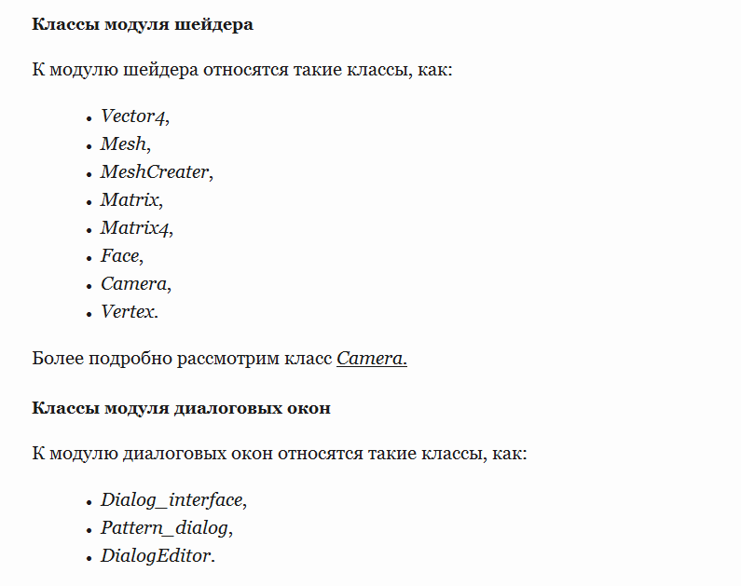

Рисунок 5 – Описание классов модулей и выбор конкретного для просмотра

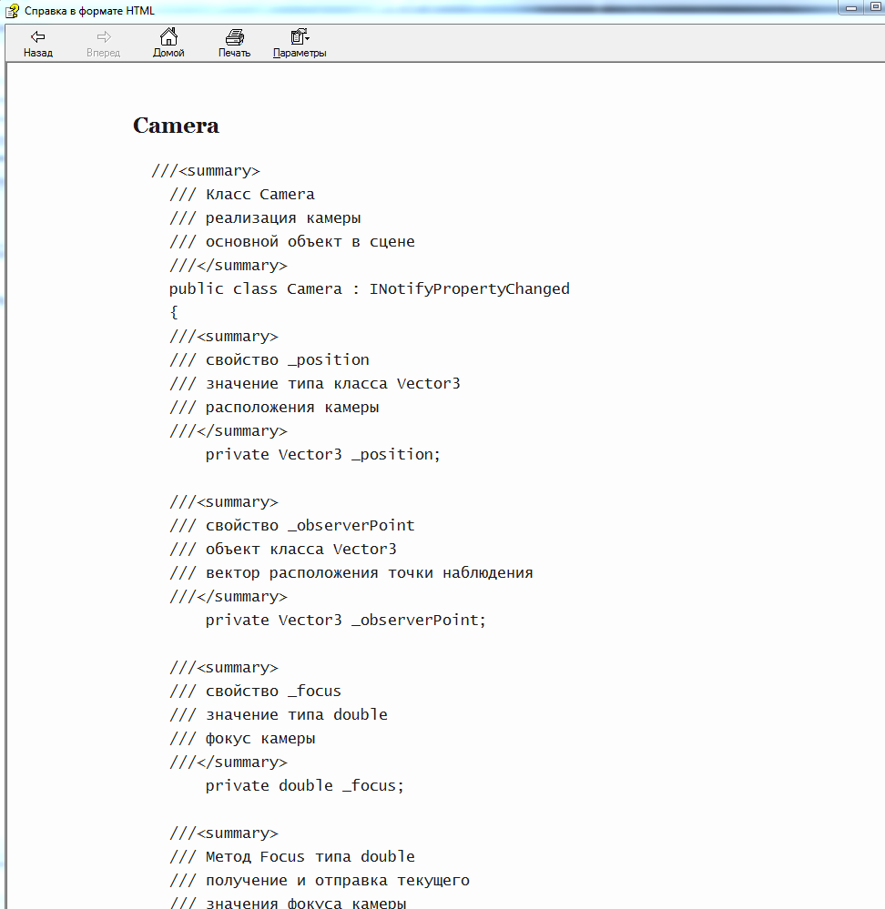Рисунок 6 – Выбор просмотра класса Camera

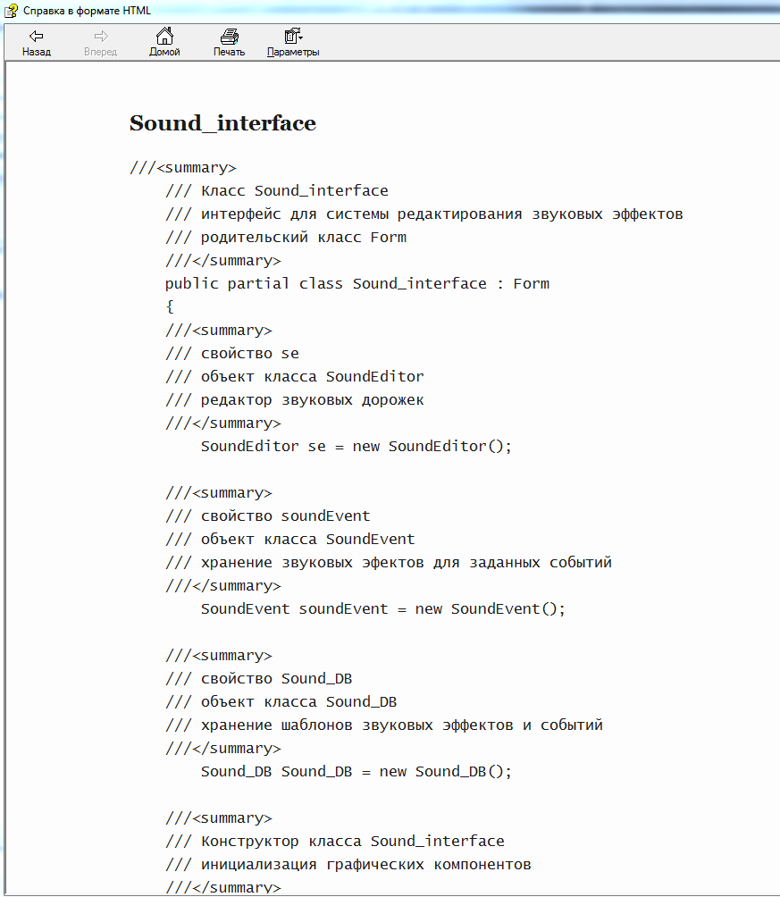

Рисунок 7 – Выбор просмотра класса Sound_interface

Остальные классы описаны аналогично. Добавляем данные в репозиторий в директорию Документация, которая находится в директории Отчеты.